惠州市第二人民医院2022年医师节纪念品（保温杯）采购项目

询价文件

2022年8月

第一部分 询价邀请

惠州市第二人民医院2022年医师节纪念品（保温杯）采购项目，邀请合格响应人报名参加。
一、基本情况
1.项目名称：惠州市第二人民医院2022年医师节纪念品（保温杯）采购项目
2.项目采购预算：14700.00元（含税）
二、响应人资格
1．在中国境内注册，在法律上、财务上独立，合法运作并独立于采购人的法人或负责人或其他组织；
2．响应人应具备响应项目的经营范围和能力；
3. 对参加登记报名的服务商进行信用信息查询，通过“信用中国”网站（www.creditchina.gov.cn）、中国政府招标网（www.ccgp.gov.cn）等渠道查询相关主体信用记录，对列入失信被执行人、重大税收违法案件当事人名单、政府招标严重违法失信行为记录名单的服务商，将取消其参与本次参与响应的资格；
4．法律、法规规定的其他条件；
5．本项目不接受联合体参与。
三、采购内容
采购物品名称 | 容量 | 单位 | 数量（个） | 预算单价（元） | 金额（元）
保温杯（含纸盒包装） | 450毫升 | 个 | 210 | 70.00 | 14700.00
预算金额（大写）：壹万肆仟柒佰元整（含税）

四、采购项目技术规格及要求
1.产品材质：外壳、茶漏、杯盖内塞材质：奥氏体型不锈钢（SUS304）；内胆：奥氏体型不锈钢（SUS304）；
2.功能：杯盖智能温度显示，Tritan独立茶仓；
3.容量：450ml，正负差少于20ml；
4.保温效能:常温25度环境下，保温效果≥12小时，100度热水经过6小时不低于42度；
5.漏水测试：装满水旋紧盖子后，把杯子倒置摆放，24小时后无漏水现象。
6.颜色及印字：黑白色，保温杯表面根据采购人要求刻上“惠州市第二人民医院2022年医师节纪念”字样等。
7.为保障保温杯质量，每个杯子都有生产工厂产品条码，产品源头可溯源。
8.产品安全：供应商所提供产品质量可靠，进货生产渠道正规，需符合国家、行业相关标准。GB/T 29606-2013《不锈钢真空杯》，GB 4806.9-2016《食品安全国家标准食品接触用金属材料及制品》等。
9.版权：供应商需保证所提供的货物不侵犯任何第三方的专利、商标或版权。否则，供应商需承担对第三方的专利或版权的侵权责任并承担因此而发生的所有费用，供应商提供产品如放生侵权而产生的一切后果，由供应商负责。采购人可保留索赔权利。
10.包装：每个保温杯需配纸盒包装。
五、采购项目商务要求
1.交货方式：中选供应商负责送货到采购人指定地点。
2.交货期：合同签订后10天内完成交货。
3.所有货物提供出厂合格证及货物的检验报告等质量证明文件。
4.所有的货物必需是在中国范围内合法销售，原装、全新、并完全符合国家或行业质量标准及要求。
5. 质保期：3个月。
6. 中选供应商所供货物需承诺实行“三包”，若发现本次采购的货物本身存在缺陷，供应商需无条件更换产品。
7.合同签订并一次性交货验收合格后30日内支付合同款，采用银行转账方式支付。中选供应商需提供有效、完整的发票及凭证。
8.样品：（1）供应商需提供一个保温杯样品，样品必需符合询价文件的要求。所有样品均需标明供应商名称、项目名称、联系人、联系电话并加盖公章。中选人样品将作为验收依据。（2）采购人对供应商所递交样品污损不负任何责任。未中选的供应商应在发出中选公告之日起7日内自行取回样品。7日后不取回样品，则视为自动放弃样品的所有权，采购人有权自行处置相关样品。
9.参考样式：
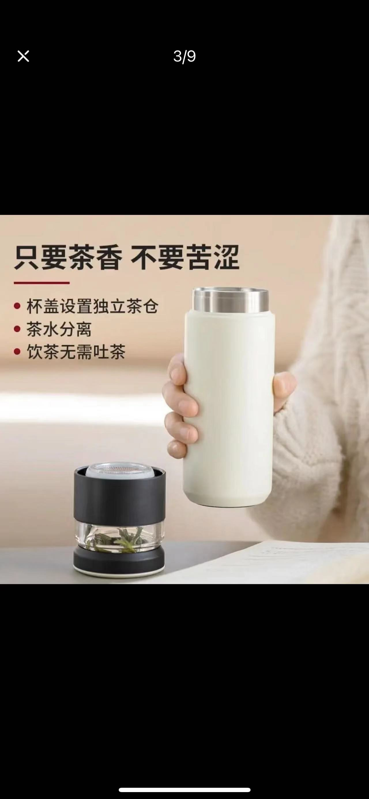

六、响应文件的组成
1.报价表（统一格式）；
2.法定代表人资格证明（原件）及其身份证（复印件加盖公章）；
3.营业执照（副本）、有效的税务登记证副本（含国税、地税）、组织机构代码证（副本）（三证合一的企业只须提供营业执照副本）；
4.资格性自查表
5.“★”号条款响应证明文件
6.承诺函；
7.响应人认为有必要提供的其他相关说明或证明材料。
以上响应文件均用A4纸印制并加封面装订成册（在封面右上角加盖正本或副本章，每页均需盖有响应人公章，并加盖骑缝章。复印件统一使用A4纸复印，封面须注明采购项目名称、采购项目编号、响应人名称、提交日期并加盖公章及法定代表人签名或盖章），共一式两份（正本一份，副本一份；要求提供原件的将原件放于正本中，副本均用复印件并加盖公章）；响应文件务必密封及加盖公章。
七、询价文件获取时间和地点
潜在响应人可直接从本公告的附件中下载询价文件。
如对文件有异议，请于采购公告发布之日起3个工作日内以书面形式（需有法定代表人签字，提供法定代表人身份证复印件、法人授权委托书及授权委托人身份证复印件、被授权人社保证明材料及质疑内容佐证材料并加盖公章）向惠州市第二人民医院招标采购办公室提出合理质疑，逾期不予受理。公告到期后未收到书面质疑，视为潜在响应人认同需求文件的全部内容，招标采购办公室有权不再受理响应人对采购公告或需求文件的质疑。
八、响应文件递交截止时间、地点及份数
截止时间：2022年8月11日15:30（北京时间）
递交地点：惠州市下角菱湖二路17号惠州市第二人民医院招标采购办会议室。
响应文件份数:两份（一正一副）；
响应文件递交截止时间后送达的，将被拒收；在规定时间内所提交的响应文件不符合相关规定要求的,将被拒收。
九、开封时间及地点
开封时间：2022年8月11日15:30（北京时间）
开封地点：惠州市下角菱湖二路17号惠州市第二人民医院招标采购办会议室。

第二部分 成交原则和标准
一、以响应人报价文件（加盖公章）为准，报价超出预算金额范围的报价视为无效报价；
二、响应人必须提供“★”号条款相关证明文件，无提供或不满足均视为无效响应，失去该项目响应资格；
三、响应文件应响应询价文件的所有要求，如有要求提供相关证明、佐证材料的需在响应文件中提供，否则将失去该项目响应资格；
四、响应人的服务参数及提供的售后服务能够满足采购人的要求；给予采购人最优惠的报价和服务；
五、以符合采购内容和标准，且总报价最低为原则确定成交响应人；若出现多家最低报价相同时，则现场通过抽签确定成交响应人；
六、抽签办法：响应人按照响应人递交报价文件顺序，现场从分别标有1-5数字的纸条中分别随机抽取1个，纸条数字最大者即为成交响应人。

- 报价文件格式

采购项目报价表

项目名称：

响应人名称
报价总价 | （大写）：人民币 元（小写：￥ 元）
服务期

注：1.响应人须按要求填写所有信息，不得随意更改本表格式。
2.报价中必须包括本项目所发生的人工费、相关物料费、运输费、管理费、利润、规费、税金、配合费，以及合同包含的所有风险、责任等各项应有费用。所有价格均应予人民币报价，金额单位为元。
3.此表是响应文件的必要文件，是响应文件的组成部分，还应另附一份封装在一个信封中，作为唱标之用。

响应人法定代表人（或法定代表人授权代表）签字：
响应人名称（签章）：
日期： 年 月 日

明细报价表
项目名称：

货物名称 | 报价单价（元） | 数量 | 单位 | 报价合计（元）
保温杯（含纸盒包装）
合计

注：报价不可高于预算价，否则报价无效。

响应人法定代表人（或法定代表人授权代表）签字：
响应人名称（签章）：
日期： 年 月 日

- 法定代表人授权委托书
本授权书声明：
注册于 （公司地址） （公司名称） （法定代表人姓名、职务）代表本公司授权 （被授权人的姓名、职务）为本公司的合法代理人，以本公司名义负责处理在惠州市第二人民医院采购活动中相关采购事务。
本授权书于 年 月 日签字生效，特此声明。

响应人法定代表人签字（盖章）：
被授权人签字（盖章）： 联系方式：
企业公章：

法人代表
居民身份证复印件粘贴处
（请加盖骑缝章）

法人代表
居民身份证复印件粘贴处
（请加盖骑缝章）

被授权人
居民身份证复印件粘贴处
（请加盖骑缝章）

被授权人
居民身份证复印件粘贴处
（请加盖骑缝章）

第五部分 资格性自查表
序号 | 询价文件要求 | 自查结论 | 证明文件
 | 在中国境内注册，在法律上、财务上独立，合法运作并独立于采购人的法人或负责人或其他组织 | □通过  □不通过 | 第（ ）页
 | 响应人应具备响应项目的经营范围和能力。 | □通过  □不通过 | 第（ ）页
 | 本项目响应截止期前响应人未被列入“信用中国”网站(www.creditchina.gov.cn)“记录失信被执行人或重大税收违法案件当事人名单或政府采购严重违法失信行为”记录名单。同时，不处于中国政府采购网(www.ccgp.gov.cn)“政府采购严重违法失信行为信息记录”中的禁止参加政府采购活动期间。 | □通过  □不通过 | 1）响应人提供响应截止前3天“信用中国”网站（www.creditchina.gov.cn）及中国政府采购网(www.ccgp.gov.cn)查询截图,由采购人于响应截止日在“信用中国”网站（www.creditchina.gov.cn）及中国政府采购网(www.ccgp.gov.cn)查询结果为准。  2）、在上述网站查询结果显示“很抱歉，没有找到您搜索的企业”或“共0条记录”，视为没有上述不良信用信息记录 。

第六部分 “★”号条款响应证明文件及其他所需证明材料

第七部分 承诺函

承诺函

惠州市第二人民医院：
我公司承诺此次参加惠州市第二人民医院XX采购项目，若有幸成为成交响应人，本公司承诺完全响应询价文件内容及要求，严格按照询价文件要求和相关行业政策法规执行。

响应人名称（公章）：

响应人代表（签字）：

日期：2022年 月 日

